Name, Vorname:
ggf. Geburtsname:
Anschrift (Straße, Haus-Nr., PLZ, Ort):
Geburtsdatum:
Ausfertigung für den Versicherten
Rheinische Versorgungskassen
Zusatzversorgung
Postfach 21 09 40
50533 Köln
Antrag auf Überleitung / Anerkennung von Versicherungszeiten
seit (Datum)
3
4
1
2
3
. Ich bin bei der RZVK
ZVE-Schlüssel
ZVE-Schlüssel
ZVE-Schlüssel
(annehmende ZVE)
Arbeitgeber
durch
RZVK-Versicherungs-Nr. PZ
Versicherungs-Nr.
unter der
versichert.
Vorher
war ich unter der
.
(wird von der RZVK eingetragen)
Name der bisherigen Zusatzversorgungseinrichtung (ZVE)
vom bis
bei
in der Zeit
pflichtversichert.
Ich habe Anwartschaften aus einer Ehescheidung
.
(wird von der RZVK eingetragen)
Name der bisherigen Zusatzversorgungseinrichtung (ZVE)
bei
vom bis
Versicherungs-Nr. bei der ZVE
Ehezeit
Ich beantrage die Überleitung der Pflichtversicherung auf die Rheinische Zusatzversorgungskasse bzw. die Aner-
kennung der zurückgelegten Versicherungszeiten (siehe Ziffer 2.). Vorsorglich beantrage ich im Sinne des § 28 Abs. 1
S. 3 der Satzung der RZVK auch die Überleitung bzw. Anerkennung weiterer Pflichtversicherungen, sofern solche
bestehen und im Rahmen der Überleitungsbearbeitung bekannt werden.
Ich beantrage die Überleitung der Anwartschaften aus Ehescheidung (siehe Ziffer 3.) auf die Rheinische Zusatzversor-
gungskasse.
Datum, Unterschrift
Beachten Sie bitte die Hinweise auf der Rückseite!
Wird von der Rheinischen Zusatzversorgungskasse ausgefüllt
Ich bitte um Überleitung der Versicherungszeiten.
Datum:
Rheinische Zusatzversorgungskasse
Die Geschäftsführerin
Im Auftrag
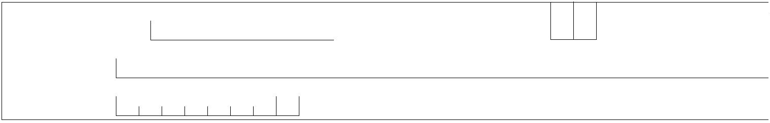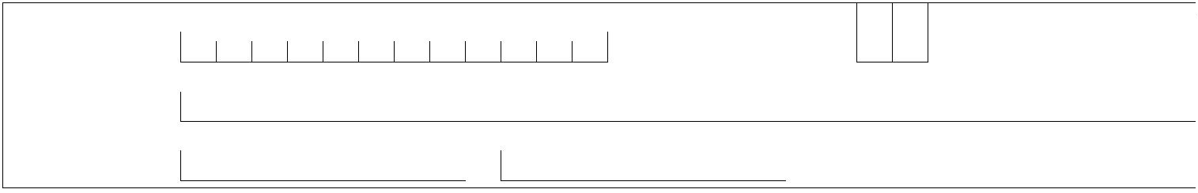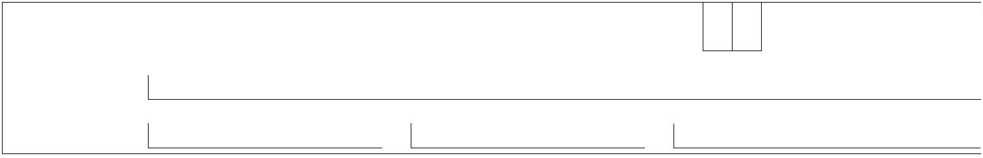

Merkblatt für Versicherte
1. Pflichtversicherung
Zwischen der Rheinischen Zusatzversorgungskasse (RZVK) und den anderen in der Arbeitsgemein-
schaft Kommunale und Kirchliche Altersversorgung (AKA) e.V. - Fachvereinigung Zusatzversorgung -
zusammengeschlossenen Zusatzversorgungskassen des öffentlichen und kirchlichen Dienstes bestehen
Überleitungsvereinbarungen (sog. Überleitungsstatut). Darin ist geregelt, dass auf Antrag der/des Ver-
sicherten die von ihr/ihm in der Pflichtversicherung bei der früher zuständigen Zusatzversorgungs-
einrichtung (ZVE) erworbenen Versorgungspunkte auf die neue zuständige ZVE übergeleitet werden; mit
der Annahme der Überleitung gilt die übergeleitete Versicherung als Versicherung bei der neu
zuständigen Kasse.
Nach § 28 Abs. 1 Satz 3 der Satzung der RZVK ist die/der Versicherte verpflichtet, unverzüglich einen
Überleitungsantrag zu stellen, wenn die Voraussetzungen des § 28 Abs. 1 Satz 1 der Satzung eintreten.
Eine Überleitung wird ggf. nicht durchgeführt, wenn es sich um eine sogenannte Gruppenüberleitung
handelt. In diesem Fall findet die Überleitung nur dann statt, wenn gemäß § 29 Abs. 1 der RZVK-
Satzung eine entsprechende Vereinbarung getroffen worden ist, der die beteiligten Kassen zugestimmt
haben. Eine Gruppenüberleitung liegt z.B. dann vor, wenn Arbeitnehmer aufgrund einer Rechts- oder
Aufgabennachfolge zu einem anderen Arbeitgeber wechseln und der neue Arbeitgeber Mitglied/
Beteiligter bei einer anderen ZVE ist als der bisherige Arbeitgeber.
Mit der Versorgungsanstalt des Bundes und der Länder (VBL) und der Deutschen Rentenversicherung
Knappschaft Bahn-See (KBS) bestehen ebenfalls Überleitungsvereinbarungen (sog. Überleitungs-
abkommen). Darin ist geregelt, dass auf Antrag der/des Versicherten eine gegenseitige Anerkennung der
Pflichtversicherungszeiten ab dem 01.01.2002 im Hinblick auf die Erfüllung der Wartezeiten vor-
genommen wird. Eine Überleitung der Versicherung findet nicht statt. Nach § 28 Abs. 1 Satz 3 der
Satzung ist auch hier die/der Versicherte dazu verpflichtet, unverzüglich einen Überleitungsantrag zu
stellen.
Mit folgenden Einrichtungen besteht kein Überleitungsabkommen:
-
-
Versorgungsanstalt der deutschen Bühnen, München
Versorgungsanstalt der deutschen Kulturorchester, München
Anrechte aus einer Ehescheidung (Versorgungsausgleich nach § 10 VersAusglG) können ebenfalls von
der früheren ZVE an die RZVK übergeleitet werden.
2. Freiwillige Versicherung
Wenn Sie bei Ihrer bisherigen ZVE neben der Pflichtversicherung auch eine freiwillige kapitalgedeckte
Versicherung haben, können Sie deren Wert in eine freiwillige Versicherung bei der RZVK übertragen.
Die bisherige ZVE errechnet in diesem Fall den Übertragungswert, mit dem wir unverbindlich ermitteln
können, welche Anwartschaften Sie durch die Übertragung in Ihre freiwillige Versicherung bei der RZVK
erwerben würden. Bitte sprechen Sie uns an, wir beraten Sie gerne.
3. Allgemeines
Zum Antrag auf Überleitung/Anerkennung von Versicherungszeiten bitte ich Folgendes zu beachten:
1
2
3
4
. Antragsberechtigt ist grundsätzlich die/der Versicherte. Nach dem Tode können die rentenberech-
tigten Hinterbliebenen den Antrag nachholen.
. Der Antrag ist bei der ZVE zu stellen, bei der die Pflichtversicherung besteht oder zuletzt bestanden
hat.
. Nach durchgeführter Überleitung/Anerkennung von Versicherungszeiten bestätigt die annehmende
ZVE der/dem Versicherten die Überleitung/Anerkennung.
. Versicherungszeiten, für die Beiträge bereits erstattet wurden oder die aufgrund einer Renten-
abfindung erloschen sind, können nicht übergeleitet werden. Die Wiedereinzahlung erstatteter Bei-
träge zum Zwecke der Überleitung ist nicht zulässig.

Z
Name, Vorname:
ggf. Geburtsname:
Anschrift (Straße, Haus-Nr., PLZ, Ort):
Geburtsdatum
Ausfertigung für die RZVK
Rheinische Versorgungskassen
Zusatzversorgung
Postfach 21 09 40
50533 Köln
Antrag auf Überleitung / Anerkennung von Versicherungszeiten
seit (Datum)
3
4
1
2
3
. Ich bin bei der RZVK
ZVE-Schlüssel
ZVE-Schlüssel
ZVE-Schlüssel
(annehmende ZVE)
Arbeitgeber
durch
RZVK-Versicherungs-Nr. PZ
Versicherungs-Nr.
unter der
versichert.
Vorher
war ich unter der
.
(wird von der RZVK eingetragen)
Name der bisherigen Zusatzversorgungseinrichtung (ZVE)
vom bis
bei
in der Zeit
pflichtversichert.
Ich habe Anwartschaften aus einer Ehescheidung
.
(wird von der RZVK eingetragen)
Name der bisherigen Zusatzversorgungseinrichtung (ZVE)
bei
vom bis
Versicherungs-Nr. bei der ZVE
Ehezeit
Ich beantrage die Überleitung der Pflichtversicherung auf die Rheinische Zusatzversorgungskasse bzw. die Aner-
kennung der zurückgelegten Versicherungszeiten (siehe Ziffer 2.). Vorsorglich beantrage ich im Sinne des § 28 Abs. 1
S. 3 der Satzung der RZVK auch die Überleitung bzw. Anerkennung weiterer Pflichtversicherungen, sofern solche
bestehen und im Rahmen der Überleitungsbearbeitung bekannt werden.
Ich beantrage die Überleitung der Anwartschaften aus Ehescheidung (siehe Ziffer 3.) auf die Rheinische Zusatzversor-
gungskasse.
Datum, Unterschrift
Beachten Sie bitte die Hinweise auf der Rückseite!
Wird von der Rheinischen Zusatzversorgungskasse ausgefüllt
Ich bitte um Überleitung der Versicherungszeiten.
Datum:
Rheinische Zusatzversorgungskasse
Die Geschäftsführerin
Im Auftrag
